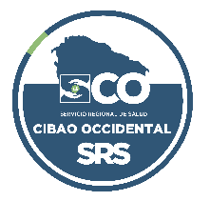

REPUBLICA DOMINICANA

**Servicio Regional de Salud Cibao Occidental R-7**

**CASOS DE SEGURIDAD Y EMERGENCIAS**

Durante el mes de noviembre 2021, no se realizó ningún caso de seguridad y emergencias en el SRSCO.

Para más información, contáctenos: Oficina de Acceso a la Información.

**Responsable de Acceso a la Información**

Licdo. Pablo Santos Henríquez Valerio

809-572-8286 ext. 225

[oai@srscibaooccidental.gob.do](mailto:oai@srscibaooccidental.gob.do)

Horario: Lunes a Viernes de 8:00 a.m. a 4:00 p.m.

.

Dirección: calle Duarte No. 125 Mao, Valverde. R.D